

**毕业设计（论文）**

**题 目：基于ROS&IPv6的高校疫情移动监管平台**

**姓 名： 田兆凯 __________**

**学 号： 17205020125 _**

**学 院： 电子信息与工程学院 _**

**专 业： 计算机科学与技术 ____**

**指导教师： 邓静 ______________**

**完成时间： 2021.06 ____________**

摘 要

本文所设计了一种高校疫情移动监管平台，究其根源是一种移动机械臂的变形。而移动机械臂在近些年的科技发展加持下，动作准确率越来越高，工作环境的复杂程度也越来越高。从过去的只能在单一环境下完成简单工作到现在能在恶劣环境下完成毫米级别的操作，移动机械臂发展只用了短短几年，其中一个重要的因素就是ROS（Robot Operating System）机器人操作系统的出现，它的出现使智能机器人各个硬件部分的通讯变得更加简单，也让更多的人加入到智能机器人开发的队伍中来，而移动机械臂正是其中的一大热点。本文主要研究内容如下：

1. 首先分析了国内外关于此课题的相关研究情况，并对该类研究开发需要的若干技术进行总结。完成了移动底盘与机械臂部分的硬件设计，其中移动底盘选择了使用广泛的阿卡曼转向模型（Ackermann），抓取功能部分选择了一种四轴机械臂。
2. 其次利用仿真软件Gazebo与Rviz进行联合实验，在模拟环境下完成了底盘与四轴机械臂的简单搭建。利用Teb算法实现了底盘的自主避障功能，利用摄像头完成手眼标定，通过仿真实现识别与抓取功能，验证了移动底盘与机械臂相互协同的可能性。
3. 最后搭建真实场景，将先前的功能移植到实体机器人中，对此次设计进行实物测试。从而进一步验证了本次设计的可靠性。

关键词：ROS；Rviz；Gazebo；手眼协调；移动机械臂

ABSTRACT

This paper designs a mobile monitoring platform for epidemic situation in Colleges and universities, which is rooted in the deformation of a mobile manipulator. With the development of science and technology in recent years, the accuracy of mobile manipulator is higher and higher, and the complexity of working environment is also higher and higher. In the past, it was only a few years since we could only complete simple work in a single environment to complete millimeter level operation in harsh environment. One of the important factors is the emergence of ROS (robot operating system) robot operating system, which makes the communication of various hardware parts of intelligent robot easier, Also let more people join the team of intelligent robot development, and mobile manipulator is one of the hot spots. The main contents of this paper are as follows:

1. First of all, this paper analyzes the related research situation at home and abroad, and summarizes some technologies needed for this kind of research and development. The hardware design of mobile chassis and manipulator is completed. Ackermann steering model is widely used in mobile chassis, and a four axis manipulator is selected in grabbing function.
2. Secondly, using the simulation software Gazebo and Rviz to carry out the joint experiment, the simple construction of the chassis and the four-axis manipulator is completed in the simulation environment. The autonomous obstacle avoidance function of the chassis is realized by using the TEB algorithm, the hand eye calibration is completed by using the camera, and the recognition and grasping functions are realized by simulation, which verifies the possibility of the cooperation between the mobile chassis and the manipulator.
3. Finally, build a real scene, transplant the previous functions to the real robot, and test the design. Thus, the reliability of this design is further verified.

**Keywords：**ROS；LINUX；Rviz；Gazebo；Hand eye coordination；Mobile manipulator

目 录

**第一章 绪论** 1

1.1 研究背景和意义 1

1.2移动机械臂系统研究现状 1

1.2.1国外研究现状 1

1.2.2国内研究现状 1

1.3研究思路与方法 1

1.3.1研究思路 1

1.3.1研究方法 1

**第二章 平台相关技术简介** 3

2.1移动机器人机械臂系统的关键技术及现状 2

2.1.1自主移动及避障技术研究现状 2

2.1.2抓取系统技术研究现状 2

2.1.3视觉相关技术研究现状 2

2.1.4仿真平台研究现状 2

2.2本章小结 2

**第三章 平台系统硬件设计** 3

3.1 移动机械臂机械结构设计 3

3.2 硬件设计 3

3.2.1 底层驱动器 1

3.2.2 电机驱动模块 1

3.2.3 编码器模块 1

3.2.4 激光雷达 1

3.2.1摄像头 1

3.3 基于ROS的通讯结构 3

3.4 本章小结 2

**第四章 平台系统算法设计** 3

4.1移动底盘导航与规划 3

4.1.1 Teb算法 1

4.1.2 蒙特卡洛定位 1

4.2 机械臂自主抓取与目标检测 3

4.2.1基于moveit！的自主抓取功能 1

4.2.2基于单目摄像头的目标检测 1

4.2.3 单目相机标定 1

4.2.4目标检测 1

4.2.5 手眼标定 1

4.3 本章小结 2

**第五章 平台系统实验** 4

5.1 仿真实验 4

5.2 实体机器人实验 4

5.3 本章小结 4

**第六章 结论与展望** 4

6.1 结论 4

6.2 展望 4

参考文献 5

致 谢 6

附 录 7

第一章 绪论

**1.1 研究背景和意义**

2020年初，一场突如其来的疫情席卷中华大地，在全国人民上下一心的共同努力下，国内生活已回归正常。而大学校园作为人员密集场所，在校人员来自全国各地，且日常人员流动频繁，疫情防控仍不可掉以轻心。正是在这样逐渐日常的防疫过程中，消耗了大量的人力物力，同时相关工作人员也面临着巨大的感染风险，为了减少人力物力的消耗，降低工作人员的感染风险，无人化监管的需求应运而生。

本文就设计了一种无人监管平台，但究其根源就是一种移动机械臂系统。近些年来随着科技的高速发展，智能机器人逐渐走进了我们的日常生活。智能驾驶，智能家居，智慧校园，智慧城市等一系列概念都如雨后春笋一般出现在大众视野中，并不断被实现。智能机器人作为其中的一大热点，更是吸引了无数人的目光，而现如今智能机器人已经走进了人们生活的各个角落，涵盖了教育，工业，军事，航天，抢险救援等领域。智能机器人帮助人类做到了很多无法做到的事情，人们的生活在智能机器人的推动下变得越来越好，而且由于不断有新的需求被提出，以及越来越多的公司开始发展智能机器人项目，智能机器人行业仍在飞速发展。

**1.2移动机械臂系统研究现状**

目前国外移动机械臂系统发展较国内差距不大，且国内外智能机器人领域交流频繁，处于一种共同进步的状态。国外的智能机器人研究更偏向于军事与特种行业，而我国的智能机器人研究涉猎广泛，在教育、工业、军事、特种方面都有相关产出。

**1.2.1国外研究现状**

CALIBER ROBOT MK4是由加拿大ICOR Technology公司开发的特种排爆机器人，机器人长140CM，宽75CM，高87CM，全机（包含电池）重约333KG，可在复杂空间下完成复杂的特种工作（例如：排爆，清障），可在有负重的情况下爬上40°的斜坡，一次充电根据不同工作强度可连续工作2-5小时，除此之外此机器人搭载的全向机械臂垂直可触范围是287CM，且在机械臂末端装有一30CM开口的夹爪。

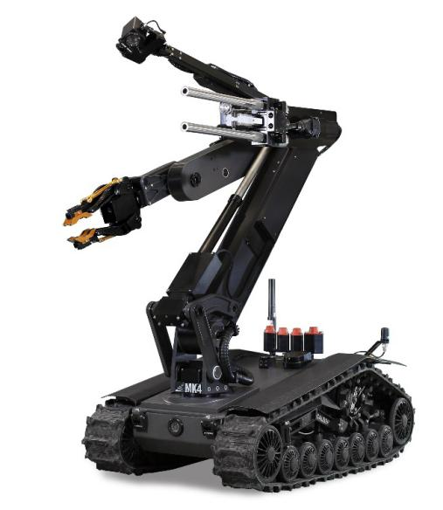

图1.1 CALIBER ROBOT MK4机器人

SUGV机器人是由美国FLIR公司设计的一款便携式单人举升机器人，它具有小巧易运输，操作方便灵巧的特点，可用于定向的拆卸与转移操作，多用于排爆与无人侦察等场景。而这个机器人与众不同的地方就是，虽然他的移动是由履带控制，但该机器人可以爬梯，这就使此机器人可以适配更多的使用场景，而且它还可可以与其他简单机械进行协同操作，使之能完成更多更复杂的功能。在远距离转移时，因为此机器人整机重约13KG，所以可以放在背包中进行携带与部署。而与整机轻量化的设计相比，此机器人配备的机械臂可以抓起的极限重量是10KG，这也使得它成为一些特种场景的不二选择。

**1.2.2国内研究现状**

目前国内智能机器人研究处于一种百花齐放百家争鸣的阶段，其中位于沈阳的新松机器人无疑是国内机器人行业的领军企业。由该公司设计的复式机器人HSCR5，是融合了自主导航，多点巡航，目标识别，手眼协同等功能的全国首台智能型复试机器人。他可以快速部署于工厂、港口、超市等场景，可以完成搬运，分拣，派送等功能。而且此机器人配置了高精度雷达，可以实现高精度（厘米级）的避障，也正因为如此它可以满足各类高精度要求场所的工作要求。机器人长110CM，宽62CM，高60CM，全机总重为18.6KG，机器人配置了一台七自由度的柔性机械臂，机械臂的最大负载为5KG，最大抓取速度为1m/s，机械臂末端的定位精度为0.02mm。而机器人底盘的最大可装载重量为50KG，最大运行速度为60m/min。

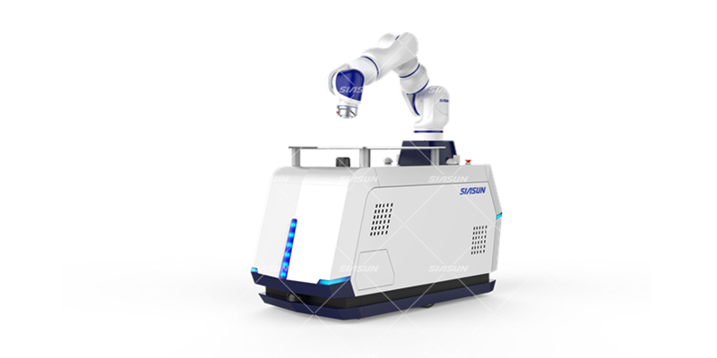

图1.3 新松HSCR5机器人

除了新松机器人外，国内还有大量的研究院也在做相关的智能机器人工作，其中最为突出的就是中国科学院沈阳自动化研究所（下称自动化所）。2020年，自动化所研发了一款新型轮——腿——履带复合式排爆机器人Scorpio（天蝎），有效的提高了排爆机器人的作业效率和作业能力。

Scorpio具有履带和自平衡两种运动模式，兼具环境适应性与运动灵活性的优点，在复杂环境中可以利用履带行走，有越障能力，可爬楼梯；在平坦城市道路上，可利用两轮自平衡模式行走，速度快，灵活性高，且能耗低，续航时间长。

针对复合移动方式给机器人的控制算法提出的较高要求，排爆机器人课题组科研人员提出了一种自适应非线性控制算法(ANC)。该算法首先根据机器人动力学模型和卡尔曼滤波算法进行机器人状态估计，并在非线性串级控制器的基础上提出一种自适应调节算法和自适应零偏角度辨识算法，能够根据机器人的状态实时动态调整控制器的参数，以获得更好的控制效果。

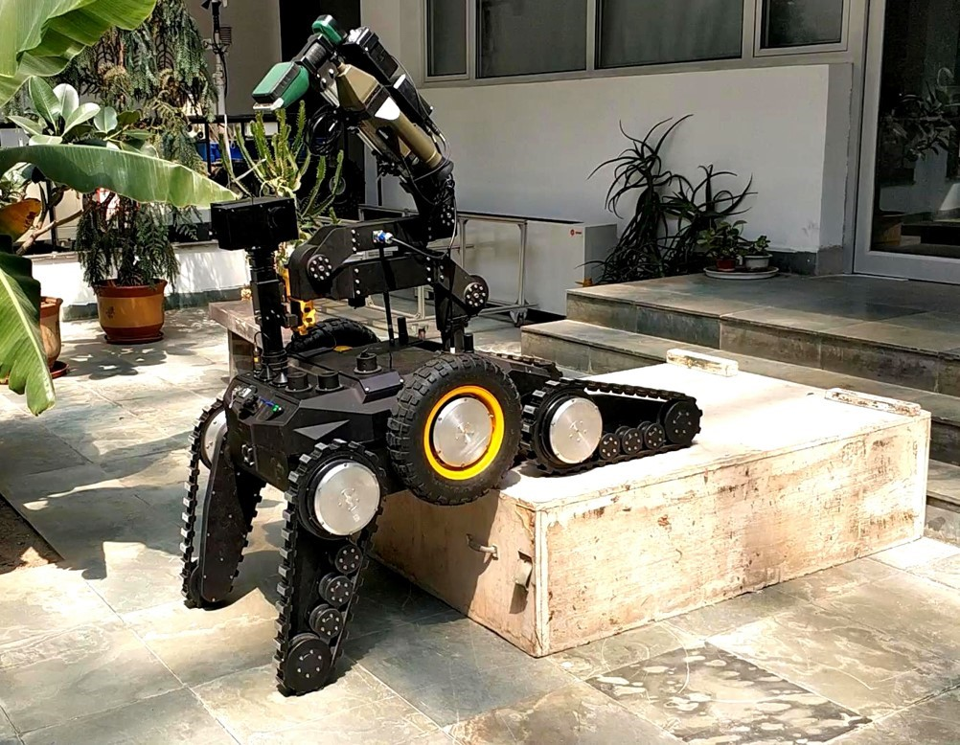

图1.4 排爆机器人Scorpio

**1.3研究思路与方法**

**1.3.1研究思路**

本课题的目标是设计“基于ROS&Ipv6的校园疫情移动监管平台”，究其根源就是完成一台移动机械臂的整体设计，首先了解智能机器人行业前辈的研究成果，分析此次的设计需求，规划出本平台的基本功能，从而选择出实现本次设计所需的硬件设备以及仿真实验平台。其后通过仿真平台搭建模拟机器人模型并进行相关实验，此次设计中选择的是Gazebo与Rviz这两款仿真软件。Gazebo通常用于搭建模拟现实仿真，Rviz通常用于读取机器人传回的数据并进行可视化处理。而为了完成各部分硬件之间的相互通信，本次设计利用了ROS（robot operating systerm）来实现这一目标，使用ROS的另一大原因就是在仿真与实体机器人之间迁移时通讯方式不会改变，直接沿用即可。在完成了所有的仿真试验后即可将所编写的程序移植到实体机器人中，并进行相应实验，最终完成设计目标。

**1.3.2研究内容**

本文主要由六个章节组成，每一章的主要研究内容如下：

1. 介绍了本次设计的背景与意义，分析了目前国内外相关设计的发展情况，简述了本次设计的研究思想与研究内容。
2. 介绍了本次设计需要使用到的相关技术，主要介绍了自主导航，抓取系统，目标识别，仿真系统的相关内容。
3. 对整个平台的硬件设计部分进行了系统介绍，并且说明各个硬件之间的通讯条件。
4. 对本次平台设计中使用到的算法进行相关介绍，通过相关运动学解释以及部分代码讲解自主避障以及自主抓取功能如何实现。
5. 首先通过仿真实验对本次设计进行初步实验，展示出几个关键功能的实现，并确保功能的完整性。完成仿真试验后将实验环境转移至实体机器人中并继续进行实验，完成相关功能的调试
6. 总结整个设计的，分析在研究过程中出现的问题以及获得的感悟，同时指出此次设计的不足之处，并规划后续的完善内容。

2平台相关技术简介

**2.1移动机器人机械臂系统的关键技术及现状**

**2.1.1自主移动及避障技术研究现状**

在

**2.1.1抓取系统技术研究现状**

在

**2.1.1视觉相关技术研究现状**

在

**2.1.1仿真平台研究现状**

在

**2.1本章小结**

4结论和建议

**4.1结论**

对不同条件下制备出的6组样品分别进行分析，得出的结论如下：

………

（**注：应用对策类可以不写结论，直接针对研究结果提出相应政策建议**。）

**4.2XX建议**

**4.2.1建议1**

………

**4.2.2建议2**

………

参考文献

………

致 谢

光阴似箭，在本论文即将完成的时候，也就预示着我四年大学生活即将结束。回顾这匆匆四年，有许多热情的老师和同学给予了我很多帮助，在此我表示衷心的感谢。

………

附 录

可以放入调查问卷、理论模型推导等需要说明又不方便放在正文中的内容。